В Доме профсоюзов прошел обучающий семинар председателей Координационных советов в муниципальных образованиях края

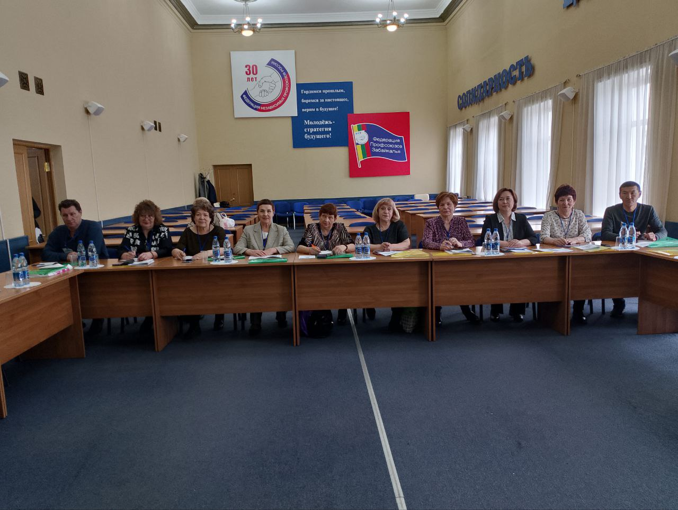

18-19 апреля в зале заседаний Дома профсоюзов прошел обучающий семинар председателей КСОП. В семинаре приняла участие председатель КСОП Борзинского района Лариса Лисичникова.

В ходе обучения были рассмотрены вопросы решений ХII съезда ФНПР, коммуникации социальных партнеров в сфере труда, применения медиации в трудовых спорах, практики правозащитной деятельности профсоюзов Забайкалья, координации деятельности отраслевых профсоюзов в муниципальных образованиях, развития наставничества в профсоюзной среде.

Источник: пресс-служба Федерации профсоюзов Забайкалья

